Berg-Schueni

Flach Unterdorf – Rheinau Galgenbuck

01.02.2024

Treffpunkt: Flach Unterdorf 09.38

Organisation: Roger Hiltpold Tel 079 416 67 48

Charakter: Gemütliche Rheinwanderung mit Klosterblick

Wanderroute: Flach Unterdorf – Ellikon a.R. – Rheinau Kloster – Rheinau Galgenbuck

Dauer, Profil: Gehzeit: ca 3 ½ Std., Distanz 14 km, Aufstieg 110 m, Abstieg 90 m

Kürzung: Nach dem Mittagessen, ab Rheinau Unterstadt. Stundentakt XX.42

Ausrüstung: Kleider der entsprechenden Wetterlage, ev. Stöcke

Verpflegung: Restaurant Augarten
https://www.augarten-rheinau.ch/
Und den Zwischensnack nicht vergessen, es wird ca. 12.30 bis zum Mittagessen.

Anmeldung: bis Dienstag, 30.01.2024
lesondines56@bluewin.ch

Fahrplan: Es ist stets ratsam, Abfahrtszeiten und Gleisbelegung zu kontrollieren.

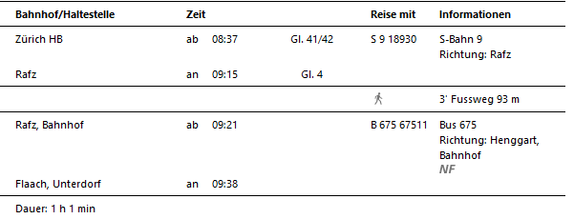

Rückfahrt: Ab Rheinau Galbenbuck

Tickets: Wohnort Flach Unterdorf und ab Rheinau Galgenbuck
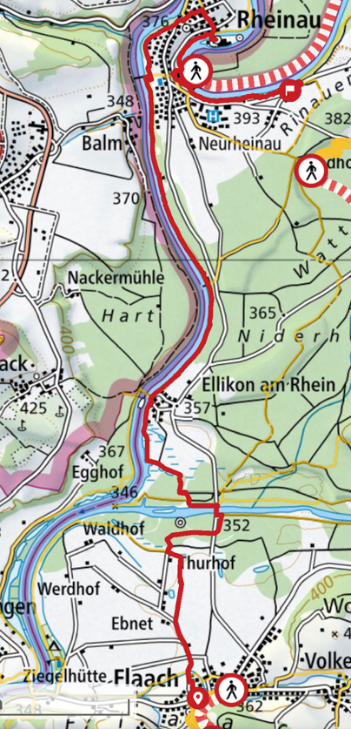

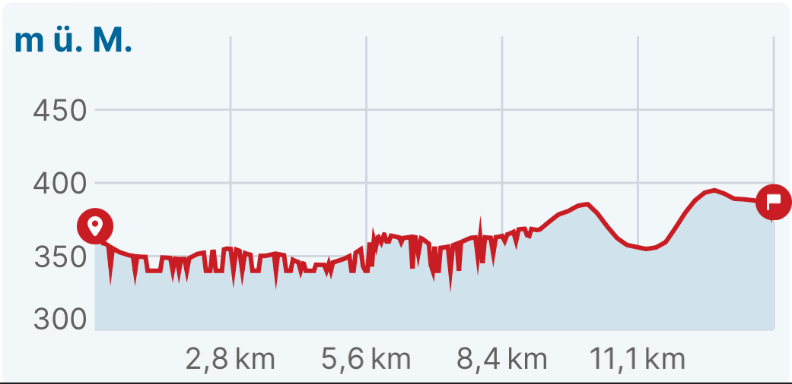

Risiken und Haftung
Die Wandergruppe namens „Berg-Schueni“ ist eine Interessengemeinschaft ohne Rechtsform und verzichtet explizit auf eine Wanderleitung. Die Teilnehmer sorgen selbständig dafür, dass sie über eine der Wandertour angepasste Ausrüstung verfügen und beurteilen für sich selbst, ob ihre körperliche Verfassung bezüglich Trittsicherheit und Leistungsfähigkeit den Anforderungen entspricht. Teilnehmer, die Notfallmedikamente auf sich tragen, informieren sinnvollerweise ihre Wanderkameraden über deren Aufbewahrungsort und Anwendung für den Fall, dass sie sich nicht selbst damit versorgen können.
Der Abschluss einer Unfallversicherung und einer Privathaftpflichtversicherung zwecks Verminderung der persönlichen finanziellen Risiken liegt in der Verantwortung der Teilnehmer. Haftungsansprüche gegen den Organisator für Schäden an Personen und Sachen, die aus der Wandertätigkeit resultieren, sind ausdrücklich ausgeschlossen.

